MATEMÁTICA – NÚMEROS REALES
Seguramente recordás a los Números Naturales (esos que usamos para contar: 1, 2, 3...) ya los Números Enteros (que incluyen a los negativos, como cuando hace mucho frío: -2, -5, 0, 10...). Pero ¿qué pasa cuando queremos repartir 3 pizzas entre 4 amigos? ¿O cuando medimos algo que no mide justo un metro, sino un poco más? Ahí es donde los Enteros se quedan cortos y necesitamos un conjunto más potente: los Números Racionales.
En matemática, llamamos Número Racional a todo aquel que puede escribirse como el cociente (la división) entre dos números enteros (siempre que el divisor no sea cero). Se lo simboliza con la letra Q.
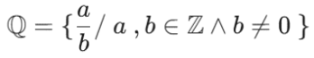

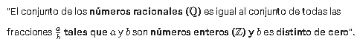
En donde:
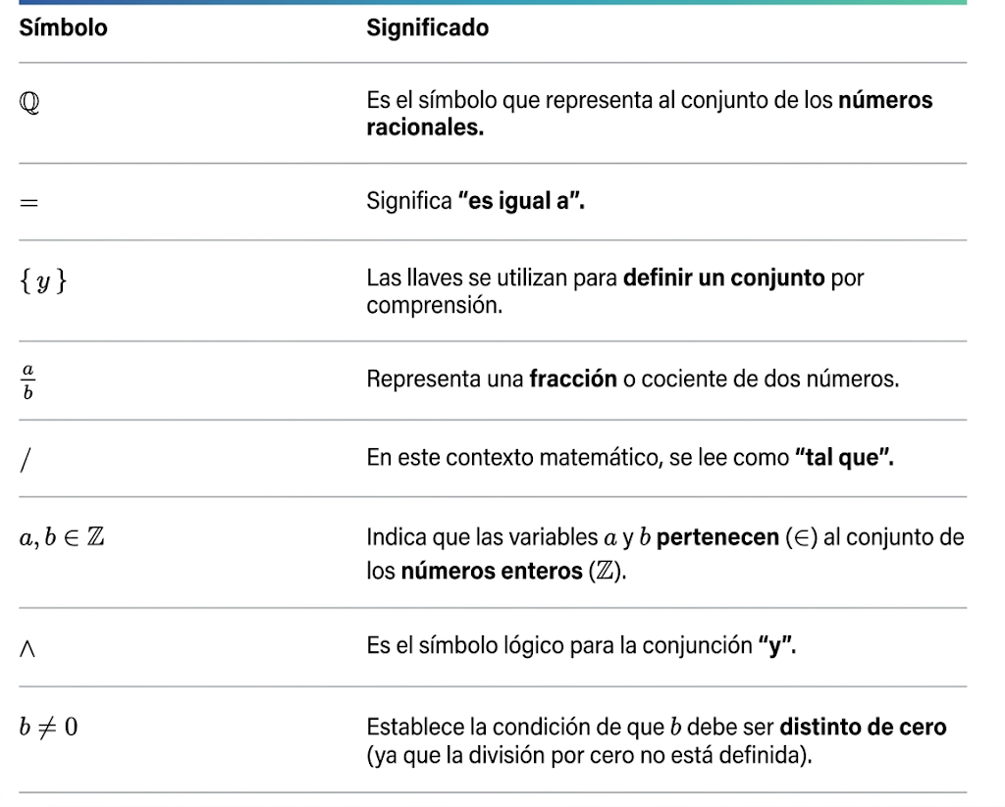
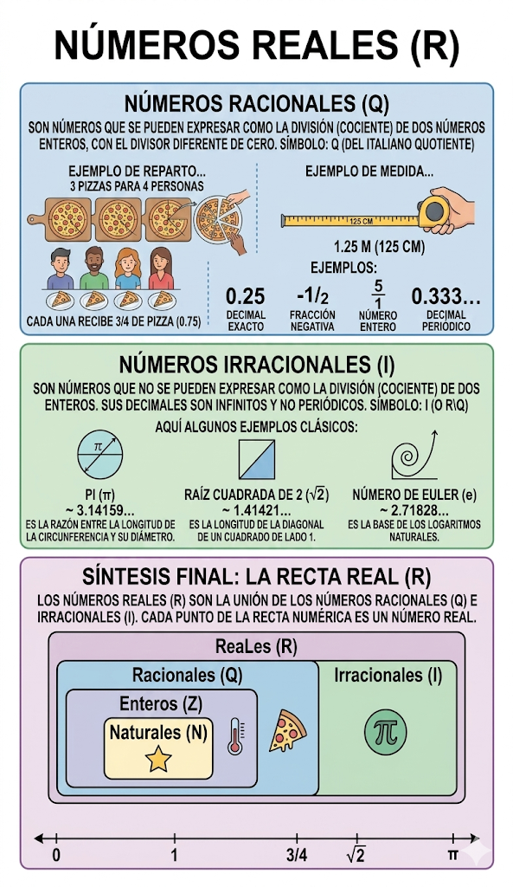

ACTIVIDADES
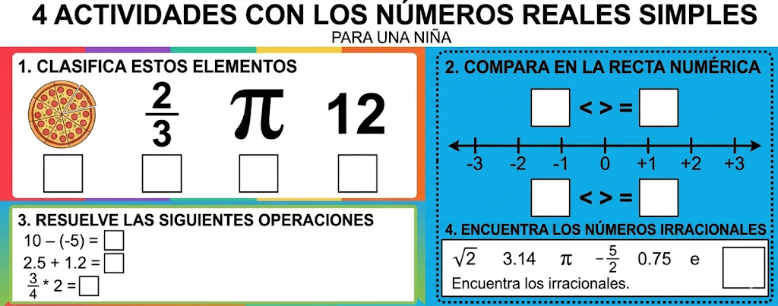
- COLOCA EL SIMBOLO QUE CORRESPONDA YA SEA NATURAL(N) ENTERO(Z), RACIONAL(Q), IRRACIONAL(I) O REAL(R)
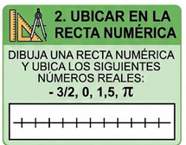
- Ubicar en la recta numérica

